Bora

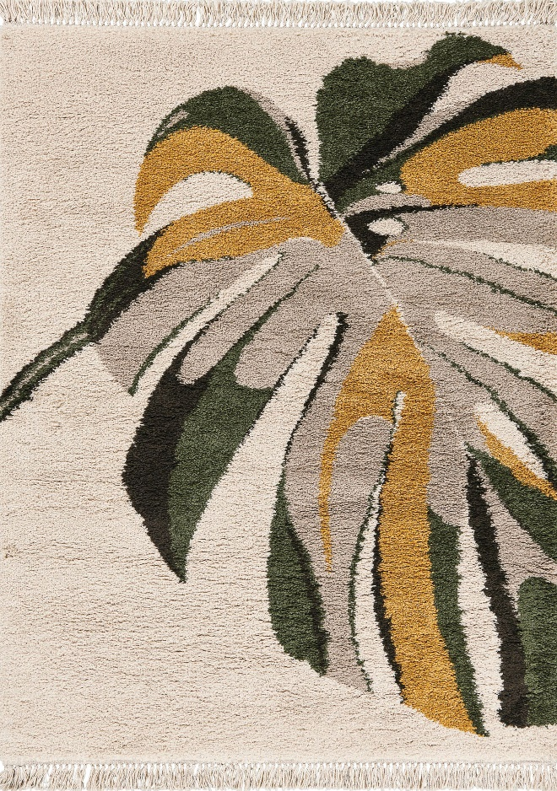

A685/H901 Heatset Polypropylene

5’3” x 7’7” $PRICE

7’10” x 10’10” $PRICE

Bora



A685/H901 Heatset Polypropylene

5’3” x 7’7” $PRICE

7’10” x 10’10” $PRICE